Занятие 21 Выталкивающая сила жидкостей и газов.

Архимедова сила- выталкивающая сила, приложенная к центру тяжести тела, погруженного в жидкость или газ.

Эта сила возникает за счет разности гидростатических
давлений, действующих на верхнюю и нижнюю ρ
поверхность тела. h₁ F₁
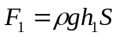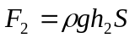
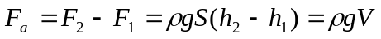
h₂ F F
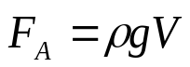 F₂

Примечание: если тело лишь частично погружено в жидкость, то
под объемом V понимается объем погруженной
(подводной) части тела.

Условие плавания тел:

Если тело имеет плотность меньше, чем плотность жидкости, то оно плавает на поверхности жидкости. В противном случае тело тонет.
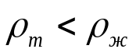- условие плавания.

Подъемная сила- равнодействующая сил тяжести и архимедовой силы. Если выполняется условие , то подъемная сила положительна и направлена вверх, в противном случае она направлена вниз и тело тонет.
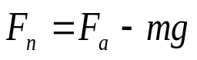

Водный транспорт:
Вес воды, вытесняемой подводной частью судна, равен весу судна с грузом.
Осадкой судна называется глубина, на которую судно погружается в воду.

Воздухоплавание:
Архимедова сила действует и на тела, погруженные в газ (воздух). Используются шары, наполненные газом, который легче воздуха (горячий воздух, гелий, водород).

